2023128ZK7

(2023·铜川市期末)汽车沿平直的公路以恒定功率*P*从静止开始启动，如图所示为牵引力*F*随速度*v*变化的图像，加速过程共经历的时间*t*＝8 s，加速过程通过的路程*s*＝50 m，在图中的*N*点结束加速，之后汽车做匀速直线运动，汽车运动过程中所受的阻力始终不变，则汽车的质量为(　　)

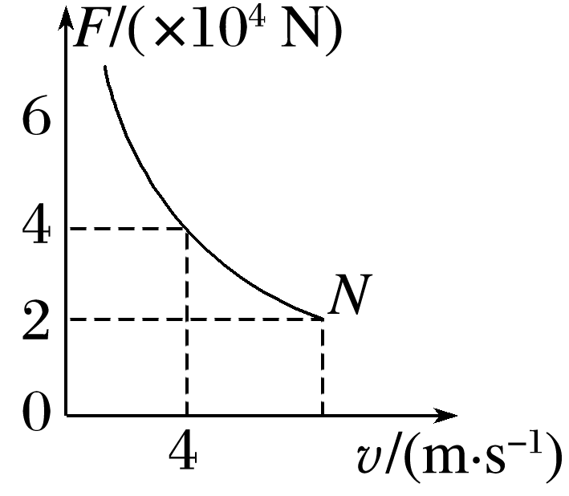

A．2×104 kg B．4.25×103 kg

C．6.75×103 kg D．8.75×103 kg